16 января 2012 года г. Санкт-Петербург

Стильный MP3-плеер teXet T-470
teXet представляет новую ультратонкую модель T-470 – актуальное устройство линейки MP3-плееров.
Достаточно компактный (90,4×41,2×7,6 мм) и весом 46,5 грамм Т-470 выполнен в виде черного глянцевого моноблока. Серебряная металлическая рамка является элементом стильного дизайна и выполняет защитную функцию. Большую часть лицевой панели занимает цветной 1,8-дюймовый дисплей, под ним расположены органы управления: четырехпозиционный джойстик и две кнопки («Play/Pause» и «Menu»). Джойстик служит для регулировки громкости, навигации по содержимому меню, перехода к следующему/предыдущему файлу и ускоренной перемотки. Нижний торец teXet Т-470 оснащен USB-разъемом, пазом для ремешка, слотом для microSD-карты и разъемом 3,5 мм для наушников. На боковой панели – ползунок включения/выключения и микрофон. Рабочий стол состоит из списка иконок, выполненных в строгом минималистском стиле. Управление новинкой предельно простое и понятное. Благодаря сдержанному, но современному дизайну устройство выглядит солидно и презентабельно.
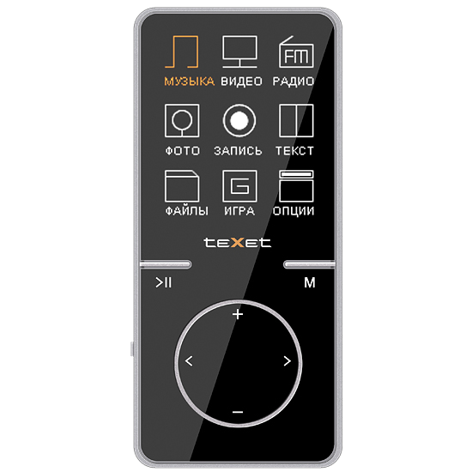
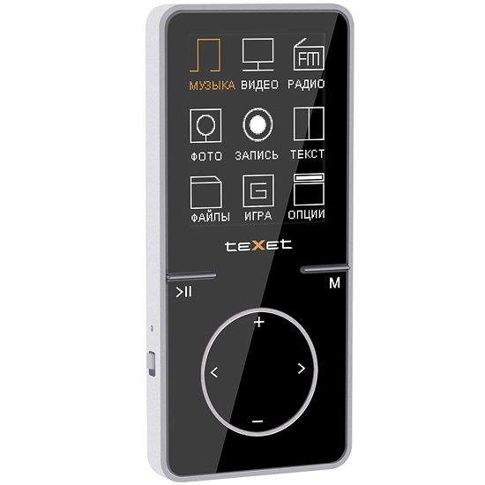
teXet Т-470 обладает расширенным функционалом. Проигрыватель понимает широкий спектр форматов: MP3, WMA, WAV, APE, FLAC, AVI, JPG, BMP, TXT. Во время воспроизведения аудио на экран выводятся ID3-теги, также реализована поддержка текстов песен (LRC). Встроенный радиоприемник обнаруживает большинство станций диапазона, которые можно сохранить в памяти плеера. Качество звука teXet T-470 находится на высоком уровне, а для любителей спецэффектов предусмотрен эквалайзер и технология PlayFX (3D звук, усиление баса). Эквализация осуществляется выбором одной из восьми установок или с помощью ручной настройки по пяти полосам. Отдельно стоит отметить полезные приложения: диктофон, который записывает треки в формате WAV, и старый проверенный тетрис в качестве приятного дополнения.
Подключение teXet Т-470 к компьютеру осуществляется по шине USB 2.0, при этом установка дополнительного ПО не требуется (для работы в Windows XP/Vista/7). Модель производится в двух версиях – 4 ГБ и 8 ГБ, но объем памяти можно увеличить, используя карту microSD. Таким образом, сильные стороны T-470 кроются в его современном дизайне, эргономичном управлении и продуманном функционале.
Рекомендованная розничная цена Т-479 (4 ГБ) – 1199 руб., Т-470 (8 ГБ) – 1499 руб.
Технические характеристики:

- Полноцветный 1,8” TFT-дисплей
- Слот для microSD карт
- Форматы воспроизведения аудио: MP3, WMA, WAV, APE, FLAC
- Поддержка ID3-тегов
- Классификация музыки
- Поддержка текста песни (LRC)
- Плей-лист
- Спецэффекты PlayFX
- 8 настроек эквалайзера
- Диктофон (запись в формате WAV)
- Радиоприемник
- Воспроизведение видео в формате AVI
- Просмотр электронных текстов (TXT)
- Сохранение закладок в тексте
- Просмотр изображений в форматах: JPG, BMP
- Слайд-шоу
- Игра
- Автовыключение
- Меню на русском языке
- Встроенный интерфейс USB 2.0
- Питание от встроенного Li-Pol аккумулятора
- Зарядка от USB
- Для работы в Windows XP/Vista 32bit/7 не нужны драйверы
- Размеры: 90,4х41,2х7,6 мм
- Масса: 46,5 г

Информация о компании
Торговая марка teXet принадлежит компании ЗАО «Электронные системы «Алкотел», которая имеет 19-летний опыт разработчика-изготовителя на российском рынке телекоммуникаций. Сегодня продукты teXet – это средства связи (GSM и DECT-телефоны), портативная цифровая техника (MP3-плееры, электронные книги, фоторамки, планшетные компьютеры на ОС Android) и GPS-навигаторы. Компания имеет долгосрочные партнерские отношения с крупнейшими федеральными ритейлерами и региональными торговыми сетями в России, а также развитую дилерскую сеть в странах СНГ. По итогам 2010 года бренд укрепил свои позиции по ряду направлений, значительно увеличив объемы выпускаемой техники. teXet занимает второе место по продажам радиотелефонов, вторую и третью позиции, соответственно, по товарным категориям MP3-плееры и GPS навигаторы. Подробная информация о продуктах teXet на сайте www.texet.ru.

Контактная информация:
Адрес компании: г. Санкт-Петербург, ул. Маршала Говорова, д. 52.
+7(812) 320-00-60, +7(812) 320-60-06, доб. 114
Контактное лицо: Кириленко Кира, PR менеджер
e-mail: kira@texet.ru, URL: http://www.texet.ru

